## 02.js笔记

Window.onload:

onload:是指整个页面加载完成，包括资源信息，比如图片、css

**盒子模型：**

获取盒子的位置信息以及尺寸信息：**隐藏状态下获取不到相关信息**

node.getBoundingClientRect();

盒子更多尺寸及位置信息：

**offsetWidth**：本身宽度[103]+边框线[3+3]+左右内边距[5+5]=119；  
**offsetHeight**：本身高度[104]+边框线[3+3]+上下内边距[4+4]=118；  
**offsetTop**：相对有定位属性的父节点上偏移量=50；  
**offsetLeft**：相对有定位属性的父节点左偏移量=54；  
**clientWidth**：本身的宽度[103]+左右内边距[5+5]=96  
**clientHeight**：本身的高度[104]+上下内边距[4+4]=95；  
**clientTop**：上边框线的宽度=3；  
**clientLeft**：左边框线的宽度=3；  
**scrollWidth**：盒子的实际宽度(包括不可见部分，不包括边线) =174；  
**scrollHeight**：盒子的实际高度(包括不可见部分，不包括边线)=167；  
**scrollTop**：滚动条向下滚动的距离=50；  
**scrollLeft**：滚动条向右滚动的距离=30；  
**window.innerHeight**：浏览器窗口可见区域高度=695；  
**window.innerWidth**：浏览器窗口可见区域宽度=622

**懒加载：**

有点懒，在需要的时候才加载需要的信息；

提升用户体验。

懒加载不只是针对图片的，数据也可以；

懒加载触发条件：

**window.innerHeight**：浏览器窗口可见区域高度=695 winheight

imglist的 imgtop：getBCR().top

滚动条滚动的距离：scrolltop

document.documentElement.scrollTop

关系一：Scrolltop + winheight >= imgtop 适合一次性获取imgtop

关系二：winheight >= imgtop 适合每次动态获取imgtop

**scrollIntoView(boolean)**：把节点滚动到可视区域；

默认值true：表示把节点的上边线和可视区域的上边线对齐；

False：表示把节点的下边线和可视区域的下边线对齐；

单页面网站：

公司简介

联系方式

产品信息

公司图片

**window.getSelection().toString()**：

是鼠标松开的时候，可以获取到选中的文字信息；

**contenteditable:**

可以让节点的内容可编辑；

**表单的操作：**

联动菜单：下拉框之间有关联的；

表单提交：submit() 会触发事件submit

表单重置：reset() 会触发事件 reset;

POST提交时提交数据查看方式：

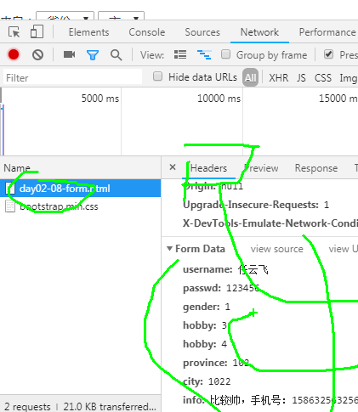

正则表达式看正则表达式大纲即可，后面还要讲;